Web Component Development with Servlets & JSPs
Java EE 6
安裝Tomcat 9.x
重點：如何安裝及設定。
前提
- JDK已安裝 C:\Program Files\Java\jdk1.8.0_181。
- 電腦有安裝winrar解壓縮軟體。
步驟
- 下載網址 https://tomcat.apache.org/download-90.cgi
- 打開檔案總管，找到apache-tomcat-9.0.11.zip。
- 滑鼠右鍵單擊D:\apache-tomcat-9.0.11。
- 點選"解壓縮至此"
- 點選進階，選環境變數。
- 點選系統環境變數的新增。
- 變數名稱鍵入CATALINA_HOME，變數內容鍵入D:\apache-tomcat-9.0.11，再點選OK。
- 再點選系統環境變數的新增。
- 變數名稱鍵入JAVA_HOME，變數內容鍵入
C:\Program Files\Java\jdk1.8.0_181，再點選OK。（必設）
- 點選下面方框中的path。
- 點選下面一排（系統變數）的編輯。
- 在原有的變數內容後面，鍵入C:\Program Files\Java\jdk1.8.0_181\bin; 再點選OK。
- 打開Command Prompt。
- 鍵入startup，按下Enter。若跳出另一個Command Prompt並且顯示如下面的畫面就表示安裝成功（關閉此視窗或在原視窗鍵入shutdown即關閉Tomcat9.0）。

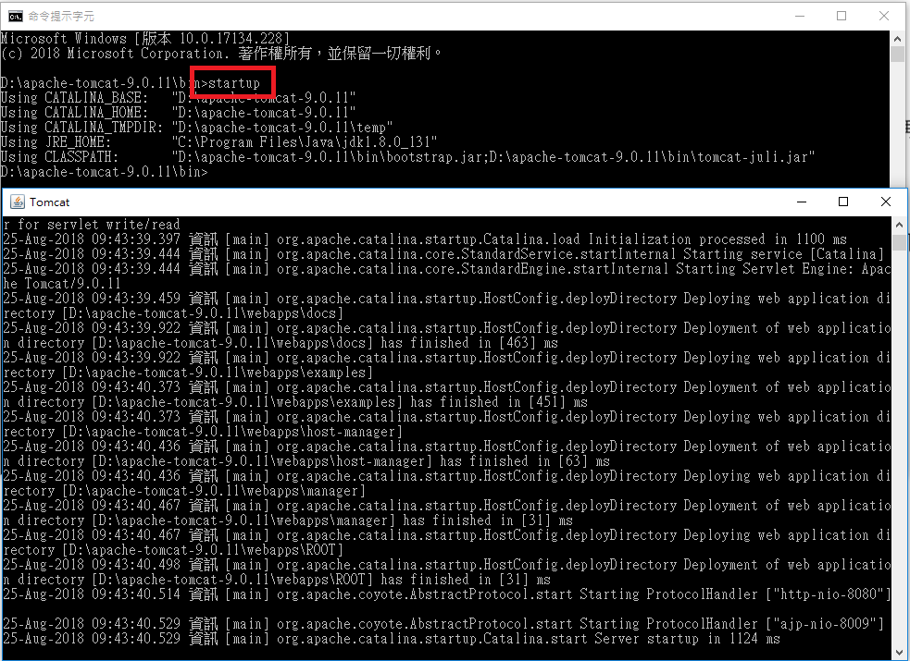

15. 設定 tomcat-users.xml 帳號密碼
%CATALINA_HOME%\conf
Add role “admin”,”manager” in “tomcat” user.

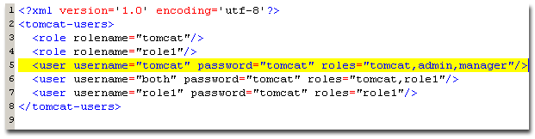
16. <role rolename="manager-gui"/>
<user username="tomcat" password="tomcat" roles="manager-gui"/>
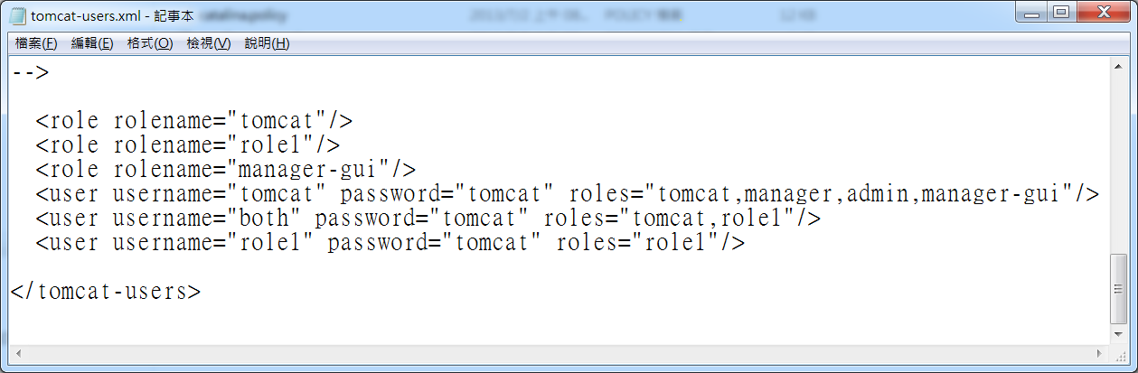

17. http://localhost:8080
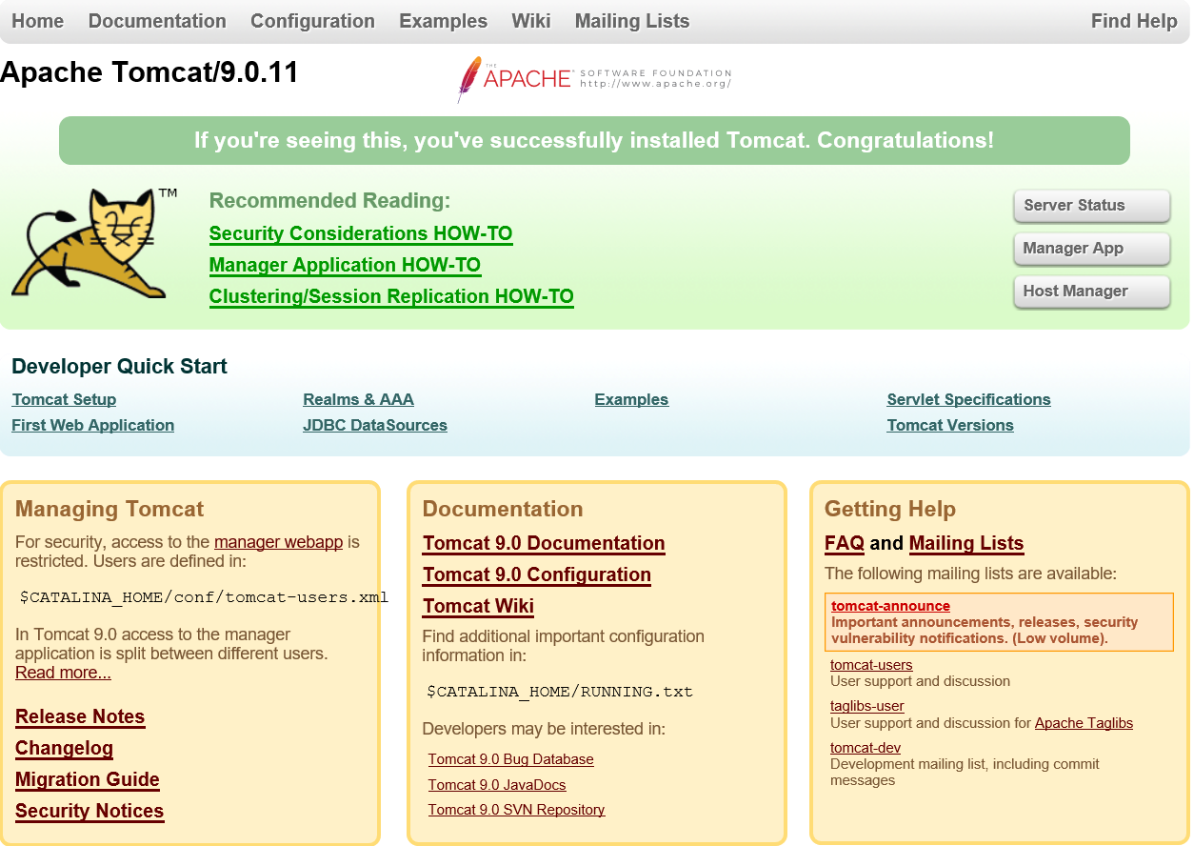
PS>
Apache Tomcat version 9 implements the Servlet 3.0 and JavaServer Pages 2.2
修改 conf/server.xml , tomcat-users.xml
tomcat-users.xml
<role rolename="tomcat"/>
<role rolename="manager"/>
<role rolename="manager-gui"/>
<user username="tomcat" password="tomcat" roles="tomcat,manager-gui"/>
<user username="both" password="tomcat" roles="tomcat,manager"/>
<user username="manager" password="manager" roles="manager,manager-gui"/>
server.xml:
<GlobalNamingResources>
<!-- Editable user database that can also be used by
UserDatabaseRealm to authenticate users
-->
<Resource name="UserDatabase" auth="Container"
type="org.apache.catalina.UserDatabase"
description="User database that can be updated and saved"
factory="org.apache.catalina.users.MemoryUserDatabaseFactory"
pathname="conf/tomcat-users.xml" />
</GlobalNamingResources>

